**Создание и управление базой данных для интернет-магазина**

Шаги выполнения:

1. **Создание базы данных**

Создайте базу данных с именем OnlineStore.

1. **Создание таблиц**

Создайте следующие таблицы с указанными столбцами и типами данных:

Таблица Customers:

CustomerID (INT, PRIMARY KEY, AUTO_INCREMENT)

FirstName (VARCHAR(50))

LastName (VARCHAR(50))

Email (VARCHAR(100))

Password (VARCHAR(255))

Phone (VARCHAR(15))

Address (VARCHAR(255))

Таблица Products:

ProductID (INT, PRIMARY KEY, AUTO_INCREMENT)

ProductName (VARCHAR(100))

Description (TEXT)

Price (DECIMAL(10,2))

Stock (INT)

Таблица Orders:

OrderID (INT, PRIMARY KEY, AUTO_INCREMENT)

CustomerID (INT, FOREIGN KEY references Customers(CustomerID))

OrderDate (DATETIME)

TotalAmount (DECIMAL(10,2))

Таблица OrderDetails:

OrderDetailID (INT, PRIMARY KEY, AUTO_INCREMENT)

OrderID (INT, FOREIGN KEY references Orders(OrderID))

ProductID (INT, FOREIGN KEY references Products(ProductID))

Quantity (INT)

UnitPrice (DECIMAL(10,2))

**3. Заполнение таблиц данными**

Заполните таблицы Customers и Products тестовыми данными. Вставьте как минимум по 5 записей в каждую таблицу.

**4. Выполнение SQL-запросов**

Извлечение данных:

1.Получите список всех клиентов.

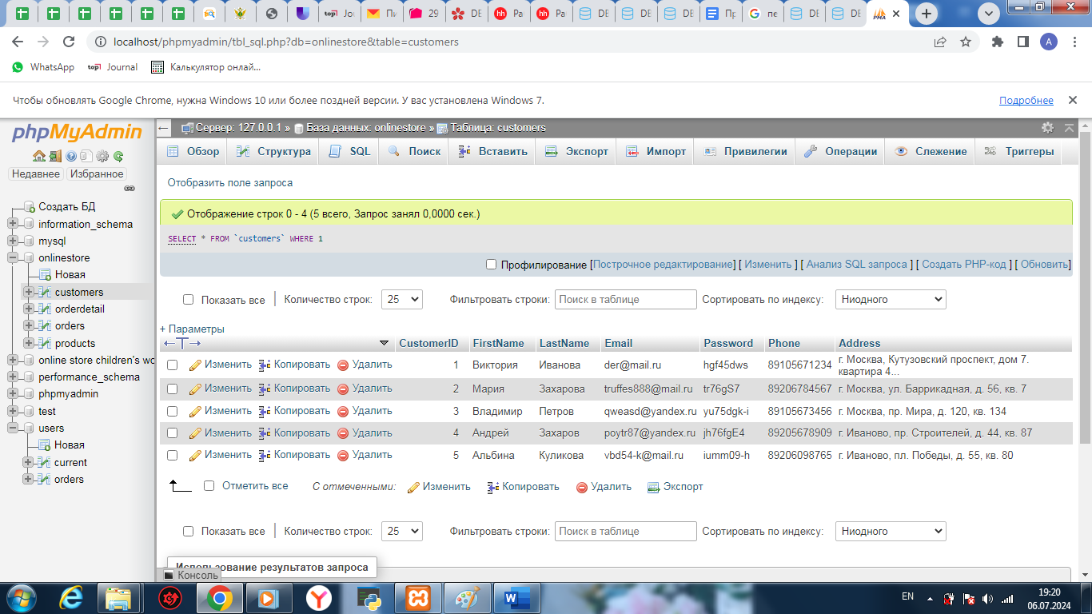

2.Получите список всех продуктов с ценой выше 50.

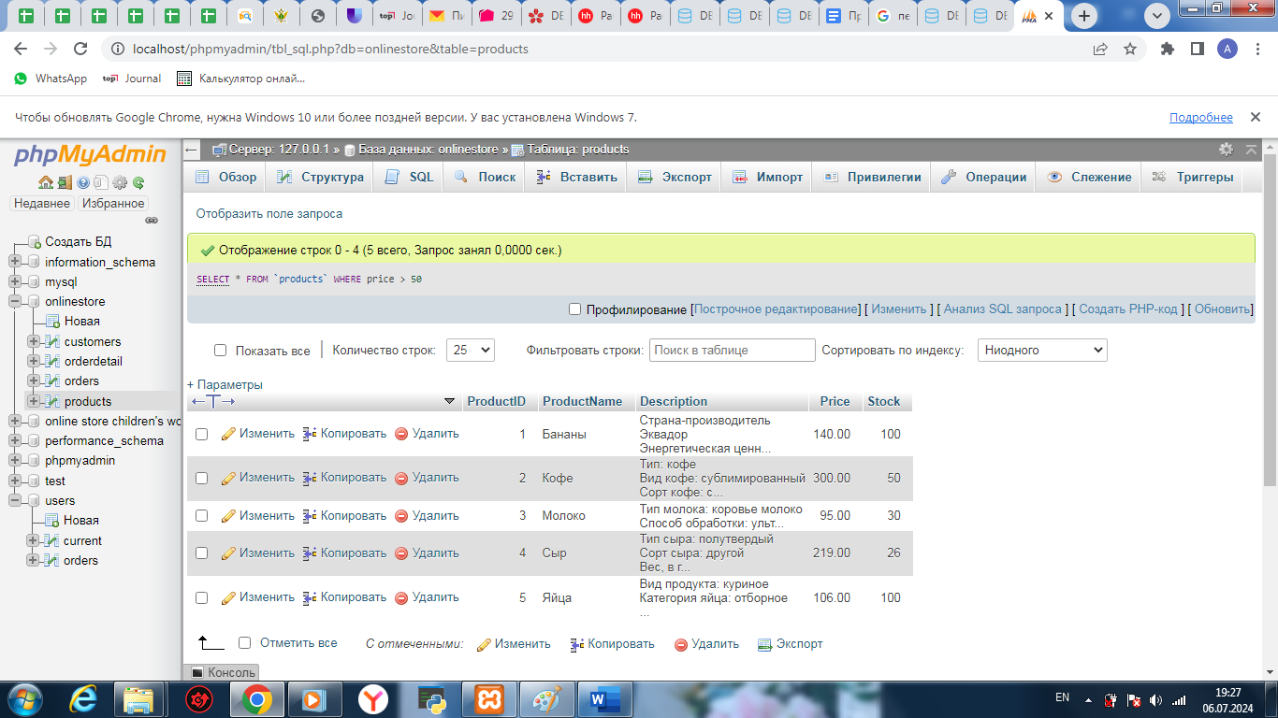

3.Получите список всех заказов, сделанных определённым клиентом.

[SELECT](http://localhost/phpmyadmin/url.php?url=https://dev.mysql.com/doc/refman/5.5/en/select.html) customers.FirstName, customers.LastName, orders.OrderID FROM orders,customers WHERE customers.CustomerID=orders.CustomerID [AND](http://localhost/phpmyadmin/url.php?url=https://dev.mysql.com/doc/refman/5.5/en/logical-operators.html#operator_and) customers.LastName [LIKE](http://localhost/phpmyadmin/url.php?url=https://dev.mysql.com/doc/refman/5.5/en/string-comparison-functions.html#operator_like) 'Захарова';

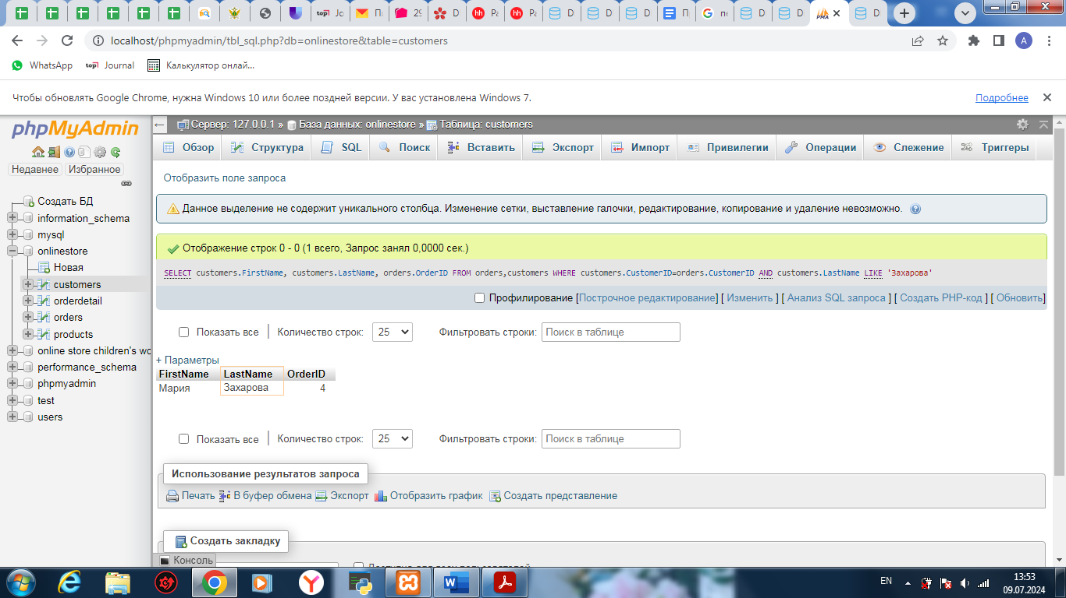

Агрегатные функции:

4.Подсчитайте количество заказов, сделанных каждым клиентом.

[SELECT](http://localhost/phpmyadmin/url.php?url=https://dev.mysql.com/doc/refman/5.5/en/select.html) customers.FirstName, customers.LastName, [COUNT](http://localhost/phpmyadmin/url.php?url=https://dev.mysql.com/doc/refman/5.5/en/group-by-functions.html#function_count)(orders.OrderID) FROM orders INNER JOIN customers ON orders.CustomerID=customers.CustomerID GROUP BY customers.FirstName;

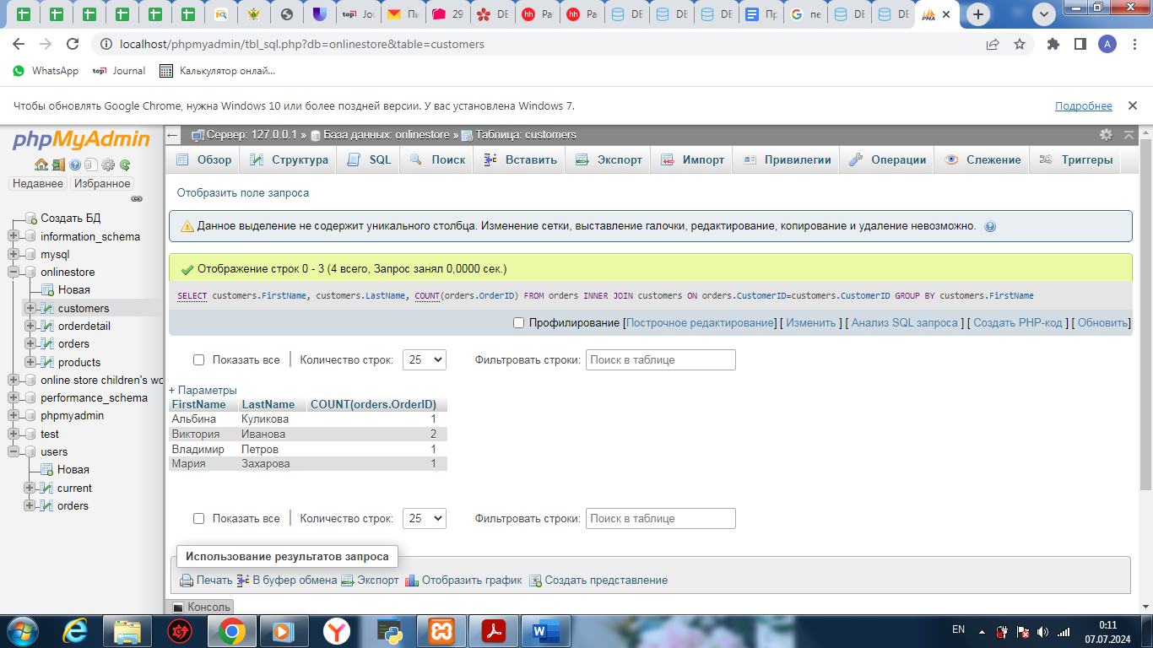

5.Определите среднюю цену продуктов.

[SELECT](http://localhost/phpmyadmin/url.php?url=https://dev.mysql.com/doc/refman/5.5/en/select.html) [AVG](http://localhost/phpmyadmin/url.php?url=https://dev.mysql.com/doc/refman/5.5/en/group-by-functions.html#function_avg)(orderdetail.UnitPrice) AS avg_unitprice FROM orderdetail;

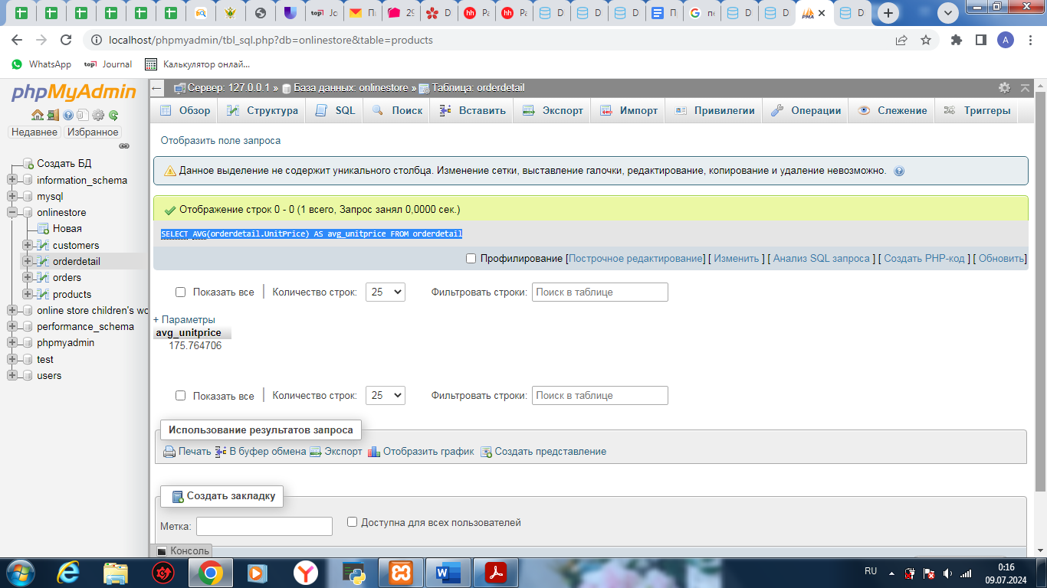

6.Найдите общий доход от всех заказов.

[SELECT](http://localhost/phpmyadmin/url.php?url=https://dev.mysql.com/doc/refman/5.5/en/select.html) [SUM](http://localhost/phpmyadmin/url.php?url=https://dev.mysql.com/doc/refman/5.5/en/group-by-functions.html#function_sum)(orderdetail.UnitPrice) AS total_income FROM orderdetail;

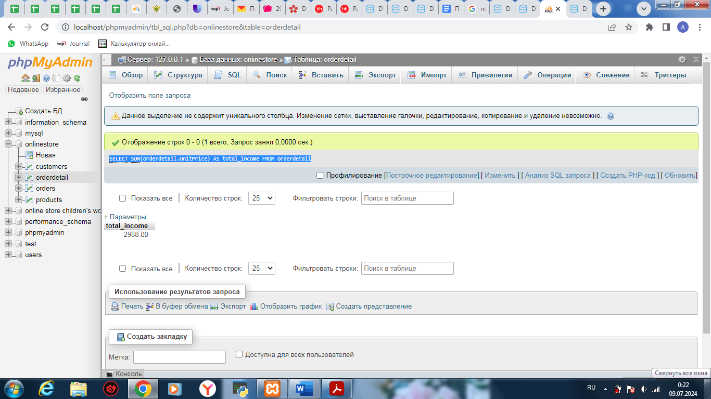

Объединение таблиц (JOIN):

7.Получите список всех заказов с информацией о клиентах и продуктах.

[SELECT](http://localhost/phpmyadmin/url.php?url=https://dev.mysql.com/doc/refman/5.5/en/select.html) customers.FirstName, customers.LastName, orders.OrderID, ProductName FROM products,orders,orderdetail,customers WHERE customers.CustomerID=orders.CustomerID [AND](http://localhost/phpmyadmin/url.php?url=https://dev.mysql.com/doc/refman/5.5/en/logical-operators.html#operator_and) orders.OrderID=orderdetail.OrderID [AND](http://localhost/phpmyadmin/url.php?url=https://dev.mysql.com/doc/refman/5.5/en/logical-operators.html#operator_and) orderdetail.ProductID=products.ProductID;

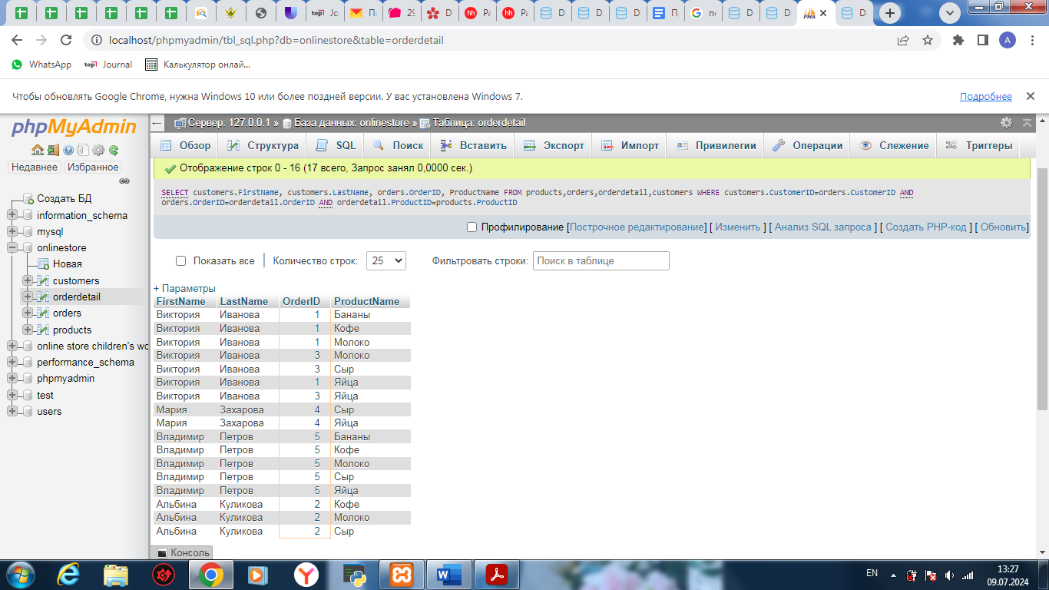

8.Получите список клиентов, которые сделали заказы на сумму более 100.

[SELECT](http://localhost/phpmyadmin/url.php?url=https://dev.mysql.com/doc/refman/5.5/en/select.html) customers.FirstName, customers.LastName FROM customers INNER JOIN orders ON customers.CustomerID=orders.CustomerID WHERE orders.TotalAmount > 100 GROUP BY LastName;

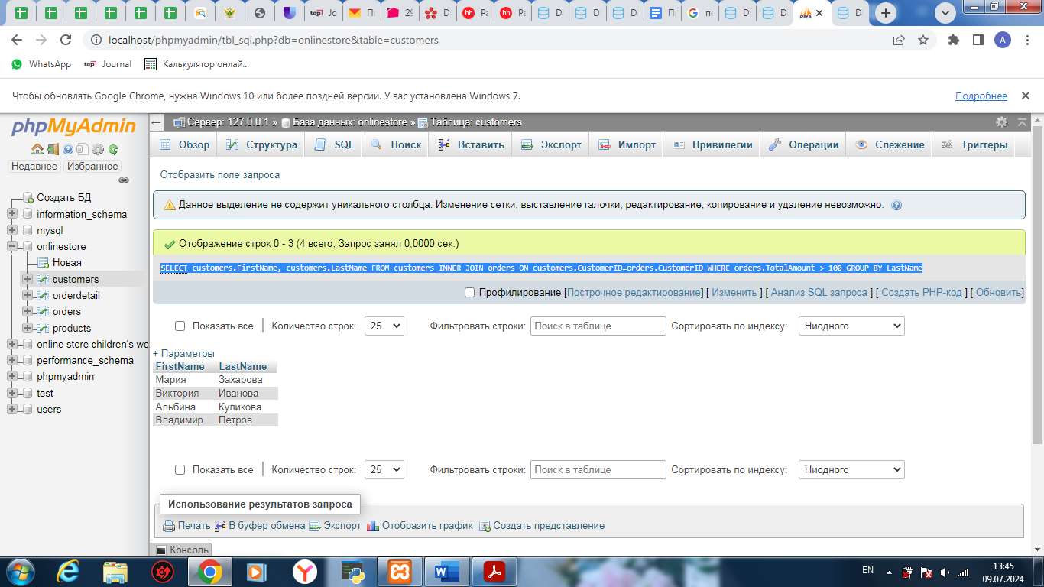

Обновление и удаление данных:

9.Обновите цену продукта с ID = 1.

[UPDATE](http://localhost/phpmyadmin/url.php?url=https://dev.mysql.com/doc/refman/5.5/en/update.html) products [SET](http://localhost/phpmyadmin/url.php?url=https://dev.mysql.com/doc/refman/5.5/en/set.html) price = 200 WHERE ProductID = 1;

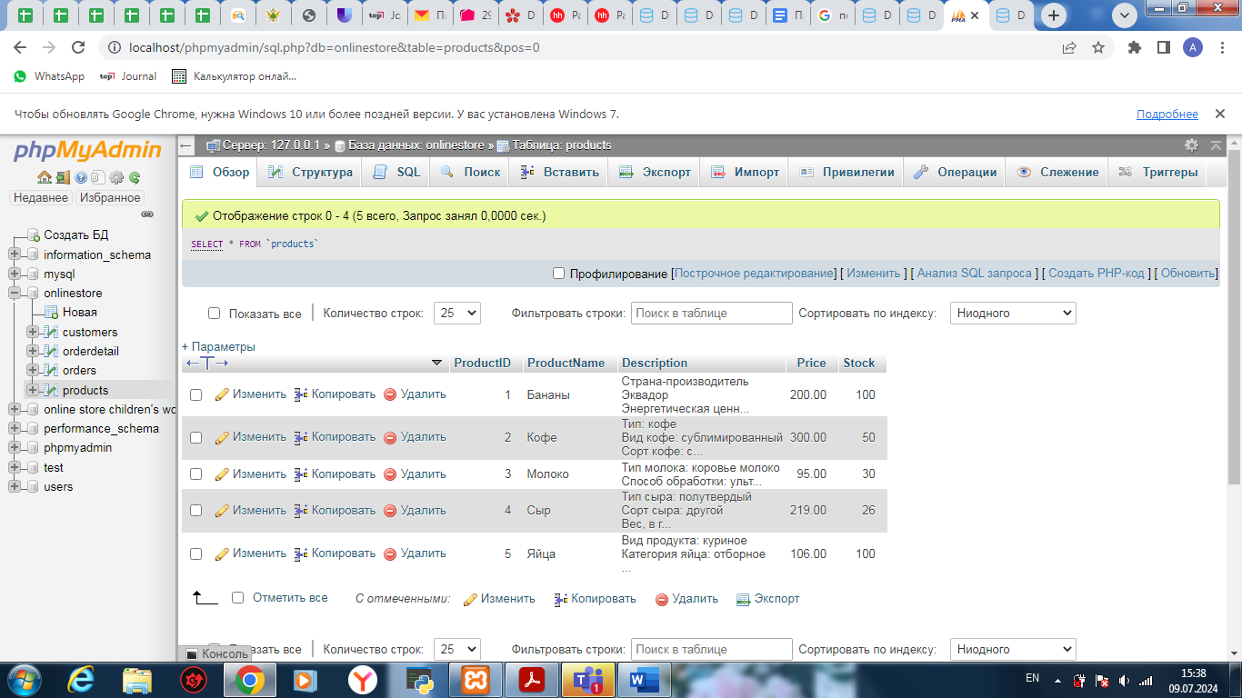

10.Удалите всех клиентов, которые не сделали ни одного заказа.

[DELETE](http://localhost/phpmyadmin/url.php?url=https://dev.mysql.com/doc/refman/5.5/en/delete.html) FROM customers WHERE CustomerID [NOT](http://localhost/phpmyadmin/url.php?url=https://dev.mysql.com/doc/refman/5.5/en/logical-operators.html#operator_not) [IN](http://localhost/phpmyadmin/url.php?url=https://dev.mysql.com/doc/refman/5.5/en/comparison-operators.html#function_in) ([SELECT](http://localhost/phpmyadmin/url.php?url=https://dev.mysql.com/doc/refman/5.5/en/select.html) CustomerID FROM orders);

